Základná škola Valentín Beniaka s materskou školou,
Školská 186/13, 956 33 Chynorany

Správa o výchovno-vzdelávacej činnosti,
jej výsledkoch a podmienkach
v školskom roku 2005/2006

a) Základné identifikačné údaje o škole

1. názov školy: Základná škola Valentína Beniaka
s materskou školou

2. adresa školy: Školská 186/13
956 33 Chynorany

3. tel. čísla: 038/5424 313 sekretariát
038/5423 380 riaditeľstvo
038/5424 337 školská jedáleň
038/5424 220 materská škola
fax. číslo: 038/5423 380

4. internetová adresa školy: www.zschynorany.edu.sk
elektronická adresa školy: skola@zschynorany.edu.sk

5. údaje o zriaďovateľovi: Obec Chynorany
Cintorínska 45/1
956 33 Chynorany
č.t.: 038/5424 201

6. mená vedúcich zamestnancov školy s určením ich funkcie:

PaedDr. Jana Somogyiová – riaditeľka školy
Adriana Kučerková – štatutárny zástupca – II. stupeň
Mgr. Eva Kolníková – zástupkyňa riaditeľky školy pre I.
stupeň
Mária Kolláriková – zástupkyňa riaditeľky pre MŠ
Daniela Fabianová – vedúca hospodársko-správneho útvaru
Jaroslava Korcová – vedúca útvaru školského stravovania

7. údaje o rade školy

predseda rady školy: Ing. Alexander Paluš – zástupca
rodičov za ZŠ
členovia:
Mgr. Bernadetta Bubeníková - zástupca pedagog. zamest.
Anna Kmotorková – zástupca pedag. zamestnancov
Daniela Fabianová – zástupca prevádzkov. zamestnancov
Mgr. Marek Kvasnica – zástupca rodičov za MŠ
Jozef Kovalík – zástupca rodičov za ZŠ
Marián Zita – zástupca rodičov za ZŠ
Ján Beliansky – zástupca zriaďovateľa
PharmDr. Stanislav Liday – zástupca zriaďovateľa
Mária Švecová – zástupca zriaďovateľa
Mgr. Ivan Pšenák – delegovaný zástupca právnickej osoby,
ktorá sa podieľa na výchove
a vzdelávaní

b) údaje o počte žiakov školy vrátane žiakov so špeciálnymi výchovno-vzdelávacím potrebami a údaje o počte detí v školskom zariadení

- celkový počet žiakov ZŠ: 404
- z toho so špeciálno-výchovno-vzdelávacimi potrebami: 26
dôvody integrácie: vývinové poruchy učenia: 21 žiakov
výrazné zdravotné oslabenie: 3 žiaci
ľahká mentálna retardácia: 2 žiaci
- počet detí v MŠ: 65
- počet žiakov v ŠKD: 63

c) údaje o počte zapísaných žiakov do 1. ročníka ZŠ: 34
údaje o počtoch a úspešnosti žiakov na prijímacích skúškach
a ich následnom prijatí na štúdium na stredné školy

Typ strednej školy | Počet odoslaných  prihlášok | Počet zapísaných žiakov do 1. ročníka
Gymnáziá | 15 | 8
Obchodné akadémie | 16 | 10
Hotelové akadémie | 3 | 1
SŠ zdravotného zamerania | 5 | 4
Ostatné SŠ so 4-ročným odborom | 32 | 14
SOU s 3- ročným odborom | 30 | 13
Spolu žiaci deviateho ročníka | 101 | 50
OU 2-ročné (nižšiekončiaci žiaci) | 3 | 3
8-ročné gymnáziá ( žiaci štvrtého ročníka) | 4 | 2

d) údaje poskytuje stredná škola

e) údaje o výsledkoch hodnotenia a klasifikácie žiakov podľa poskytovaného stupňa vzdelania

Príloha: tabuľka č. 1 Štatistické údaje o žiakoch ZŠ za 2.
polrok školského roka 2005/2006
tabuľka č. 2 Klasifikácia tried za 2. polrok
f) údaje poskytuje stredná škola

g) údaje o počte zamestnancov a plnení kvalifikačného predpokladu pedagogických zamestnancov

počty kvalifikovaní nekvalifikovaní doplňujúci si
zamestnancov kvalifikáciu

riaditeľka školy 1 1
zástup. školy 3 3
učitelia 1.-4. roč. 8 8
učitelia 5.-9. roč. 15 14 1
vychovávateľky 3 3
učiteľka MŠ 4 4
kňazi 2 2
admin. pracov. 2
školník 1
upratovačky 6
kurič 1
školská jedáleň 5

h) údaje o ďalšom vzdelávaní pedagogických zamestnancov

Ďalšie vzdelávanie pedagogických zamestnancov

Forma a priebeh začalo pokračuje ukončené spolu
vzdelávania

príprava vedúcich
pedagogických 0 1 1 2
zamestnancov

Špecializačné inovačné
štúdium 0 0 1 1

Špecializačné
kvalifikačné štúdium 0 0 0 0

Rozširujúce štúdium 0 2 0 2

Kvalifikačná skúška
I. stupňa 0 0 0 0

Kvalifikačná skúška
II. stupňa 1 0 0 1

Uvádzanie do praxe 0 1 0 1

Priebežné vzdelávanie
(RoboLab, ETV pre 1. st.,
LVVK učiteľov a inštrukt.
hospitačná činnosť) 0 0 8 8
Spolu 1 4 10 15
Odbornosť vyučovania

Predmet celkový počet odučené % odučené %
hodín odborne neodborne

Vyuč. v roč. 1.-4. 186 186 100
Slovenský jazyk 52 52 100
Anglický jazyk 63 43 65,1 23 34,9
Dejepis 20 20 100
Zemepis 20 20 100
Občiansky výchova 9 9 100
Matematika 55 55 100
Fyzika 18 18 100
Chémia 10 10 100
Prírodopis 22 22 100
Technická výchova 22 19 86,4 3 13,6
Výtvarná výchova 15 0 0 15 100
Hudobná výchova 11 11 100
Telesná výchova 26 22 84,6 4 15,4
Etická výchova 1 1 100
Náboženská výchova 17 17 100

Nepov. predmety 1.-4. 12 4 33,3 8 6,7
Nepov. predmety 5.-9. 4 4 100

i) údaje o aktivitách a prezentácii školy na verejnosti:

- účasť na celoslovenskom prezentačnom podujatí FÓRUM
PEDAGOGIKY:
workshop: Využitie školského počítačového
a mikropočítačového vzdelávacieho systému RoboLab
vo výchovno-vyučovacom procese
- 14. ročník dvojdňovej celookresnej olympiády v ľahkej
atletike
- 4. ročník dvojdňovej celookresnej súťaže v prednese poézie
a prózy „Beniakove Chynorany“
- imatrikulácia žiakov 1. ročník – žiaci, rodičia, učitelia
- Adventný jarmok – výroba predaj vianočných predmetov v obci
- kultúrne vystúpenia: - jasličková slávnosť
- Deň matiek
- Mesiac úcty k starším
- 100. výročie narodenia spisovateľky
Zlaty Dônčovej
- kurz spoločenského tanca a správania sa so záverečným
Venčekom – žiaci, rodičia, učitelia
- ukážky z výchovno-vyučovacej činnosti pre rodičov
- lyžiarsky-výchovno-vzdelávací kurz pre 7. ročník
- škola v prírode – 2x pre 3. a 4. ročník
- plavecký výcvikový kurz – 2. ročník
- Deň otvorených dverí pre rodičov
- Deň narcisov – zbierka
- zber papiera 2x
- výchovné koncerty 2x
- v zimnom období urobenie ľadovej plochy

j) údaje o projektoch, do ktorých je škola zapojená:

- Zdravá škola – získaný Certifikát
- Otvorená škola
- Lego Dacta
- Orava
- Škola dokorán
- Infovek
- Kultúrne poukazy
- Školský mliečny program
- Vzdelávacie poukazy

k) údaje o výsledkoch inšpekčnej činnosti vykonanej Štátnou školskou inšpekciou

- komplexná inšpekcia vykonaná 16. 1. - 22. 1. 2001
Cieľ inšpekcie:
1. Kontrola stavu a úrovne kvality riadenia, výchovy a vzdelávania v základnej škole.
2. Kontrola realizácie novej koncepcie vyučovania slovenského jazyka a literatúry v základnej škole.
3. Posúdenie podmienok činnosti školskej knižnice v základnej škole.

Záver inšpekcie:
1. Škola má vypracovanú koncepciu rozvoja osobnosti žiakov v súlade s hlavnými cieľmi výchovy a vzdelávania. Odborné a pedagogické riadenie má vyhovujúcu úroveň. Informačný systém je účinný a efektívny. Vedenie pedagogickej dokumentácie má priaznivú úroveň. Platnú školskú legislatívu učitelia i vedenie ovládajú, nedodržanie legislatívy v dvoch prípadoch nebolo zapríčinené jej neznalosťou. Riadenie školy je vcelku efektívne. Štruktúra pedagogického zboru je na veľmi dobrej úrovni. Materiálno-technické vybavenie a priestorové podmienky sú uspokojivé. Nedostatok je v kvalite vybavenosti výpočtovej a didaktickej techniky. Kvalita a výsledky výchovy a vzdelávania sú na primeranej úrovni. Aktivity školy priaznivo ovplyvňujú výchovno-vzdelávací proces, činnosti preventívneho charakteru a vzornú reprezentáciu školy, najmä v športových činnostiach. Nedostatky sa vyskytli v napĺňaní skupín vo vyučovaní cudzích jazykov a v rozvrhu prestávok. Rezervy boli zistené v práci predmetových komisií.

2. V komunikatívnych zručnostiach žiakov na vyučovaní slovenského jazyka a literatúry v 6. ročníku prevažujú lepšie výsledky vo verbálnych komunikatívnych zručnostiach na písomnými. Príčinou je slabšia úroveň kvality čítania s porozumením.

3. Z hľadiska plnenia vzdelávacej a informačnej úlohy je stav školskej knižnice uspokojivý. Výchovná funkcia knižnice je znížená esteticky menej pôsobivým prostredím.

l) údaje o priestorových a materiálno-technických podmienkach

- vyhovujúce; počet tried 19, počet špeciálnych učební 8,
počet tried MŠ 3, počet tried v ŠKD 3
- rekonštrukciu vyžadujú: sociálne zariadenia ZŠ
športový areál

m) údaje o finančnom a hmotnom zabezpečení výchovno-vzdelávacej činnosti:

Príloha: Výkaz k správe o hospodárení za rok 2005 (Protokol
právneho subjektu)

n) cieľ, ktorý si škola určila v koncepčnom zámere školy na príslušný školský rok a vyhodnotenie jeho plnenia:

- dosiahnuť čo najlepšie výchovno-vzdelávacie výsledky žiakov, vytvoriť vhodné podmienky pre realizáciu mimoškolskej činnosti a zodpovedne pripraviť žiakov pre ďalšie štúdium na stredných školách po ukončení povinnej školskej dochádzky

o) oblasti, v ktorých škola dosahuje dobré výsledky, a oblasti, v ktorých sú nedostatky a treba úroveň výchovy a vzdelávania zlepšiť, vrátane návrhov opatrení:

Umiestnenie školy v rámci okresu:
1. v športových súťažiach: 2. miesto
2. vo vedomostných súťažiach: 4. miesto zo 17 ZŠ

Návrh opatrení:
- udržať, prípadne zlepšiť popredné umiestnenia školy v rámci okresu

p) údaje poskytuje stredná škola

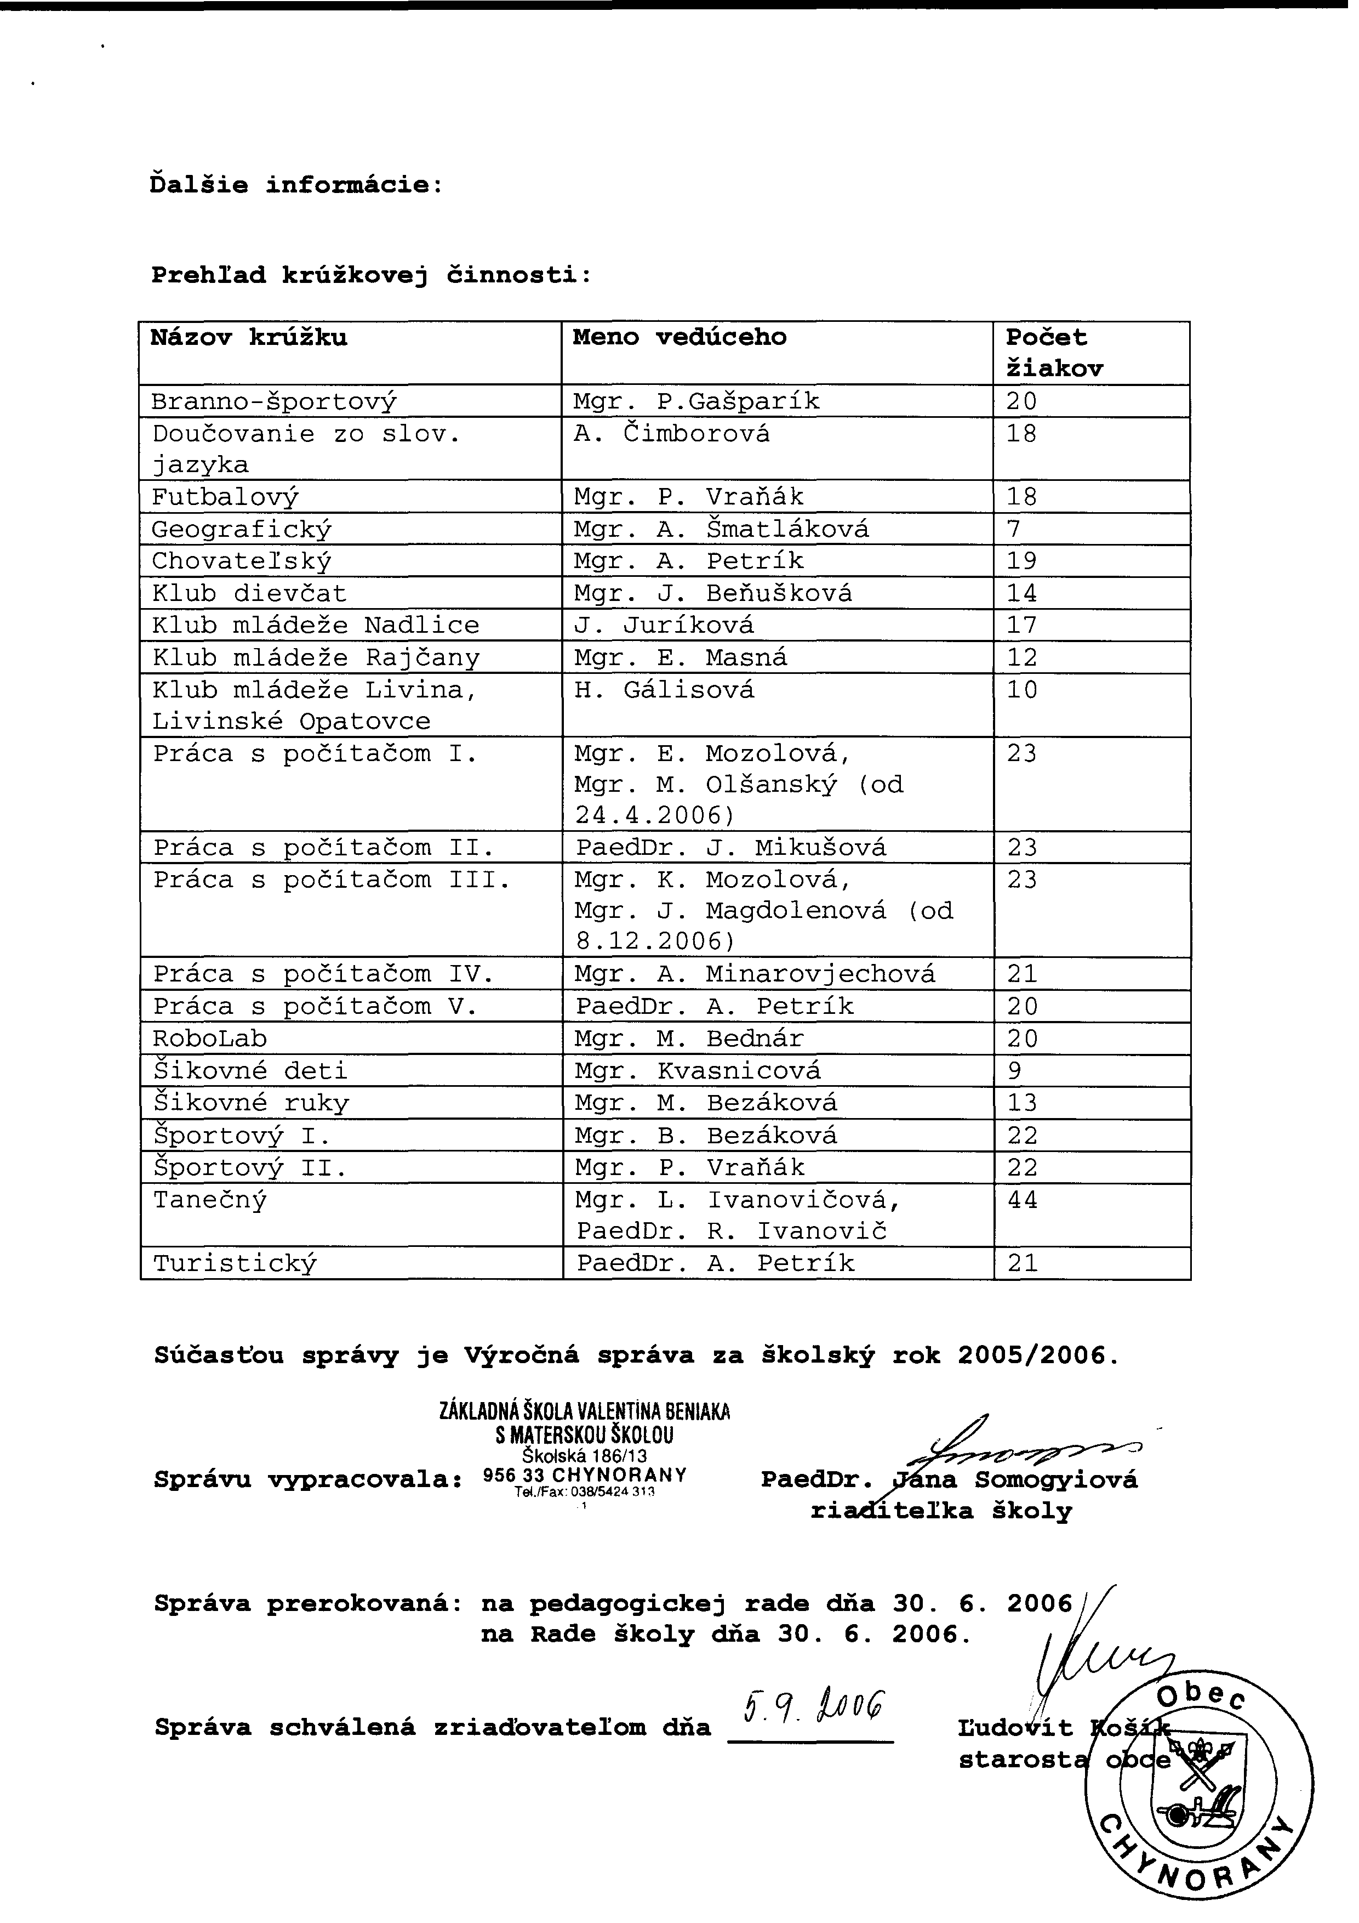
Výročná správa

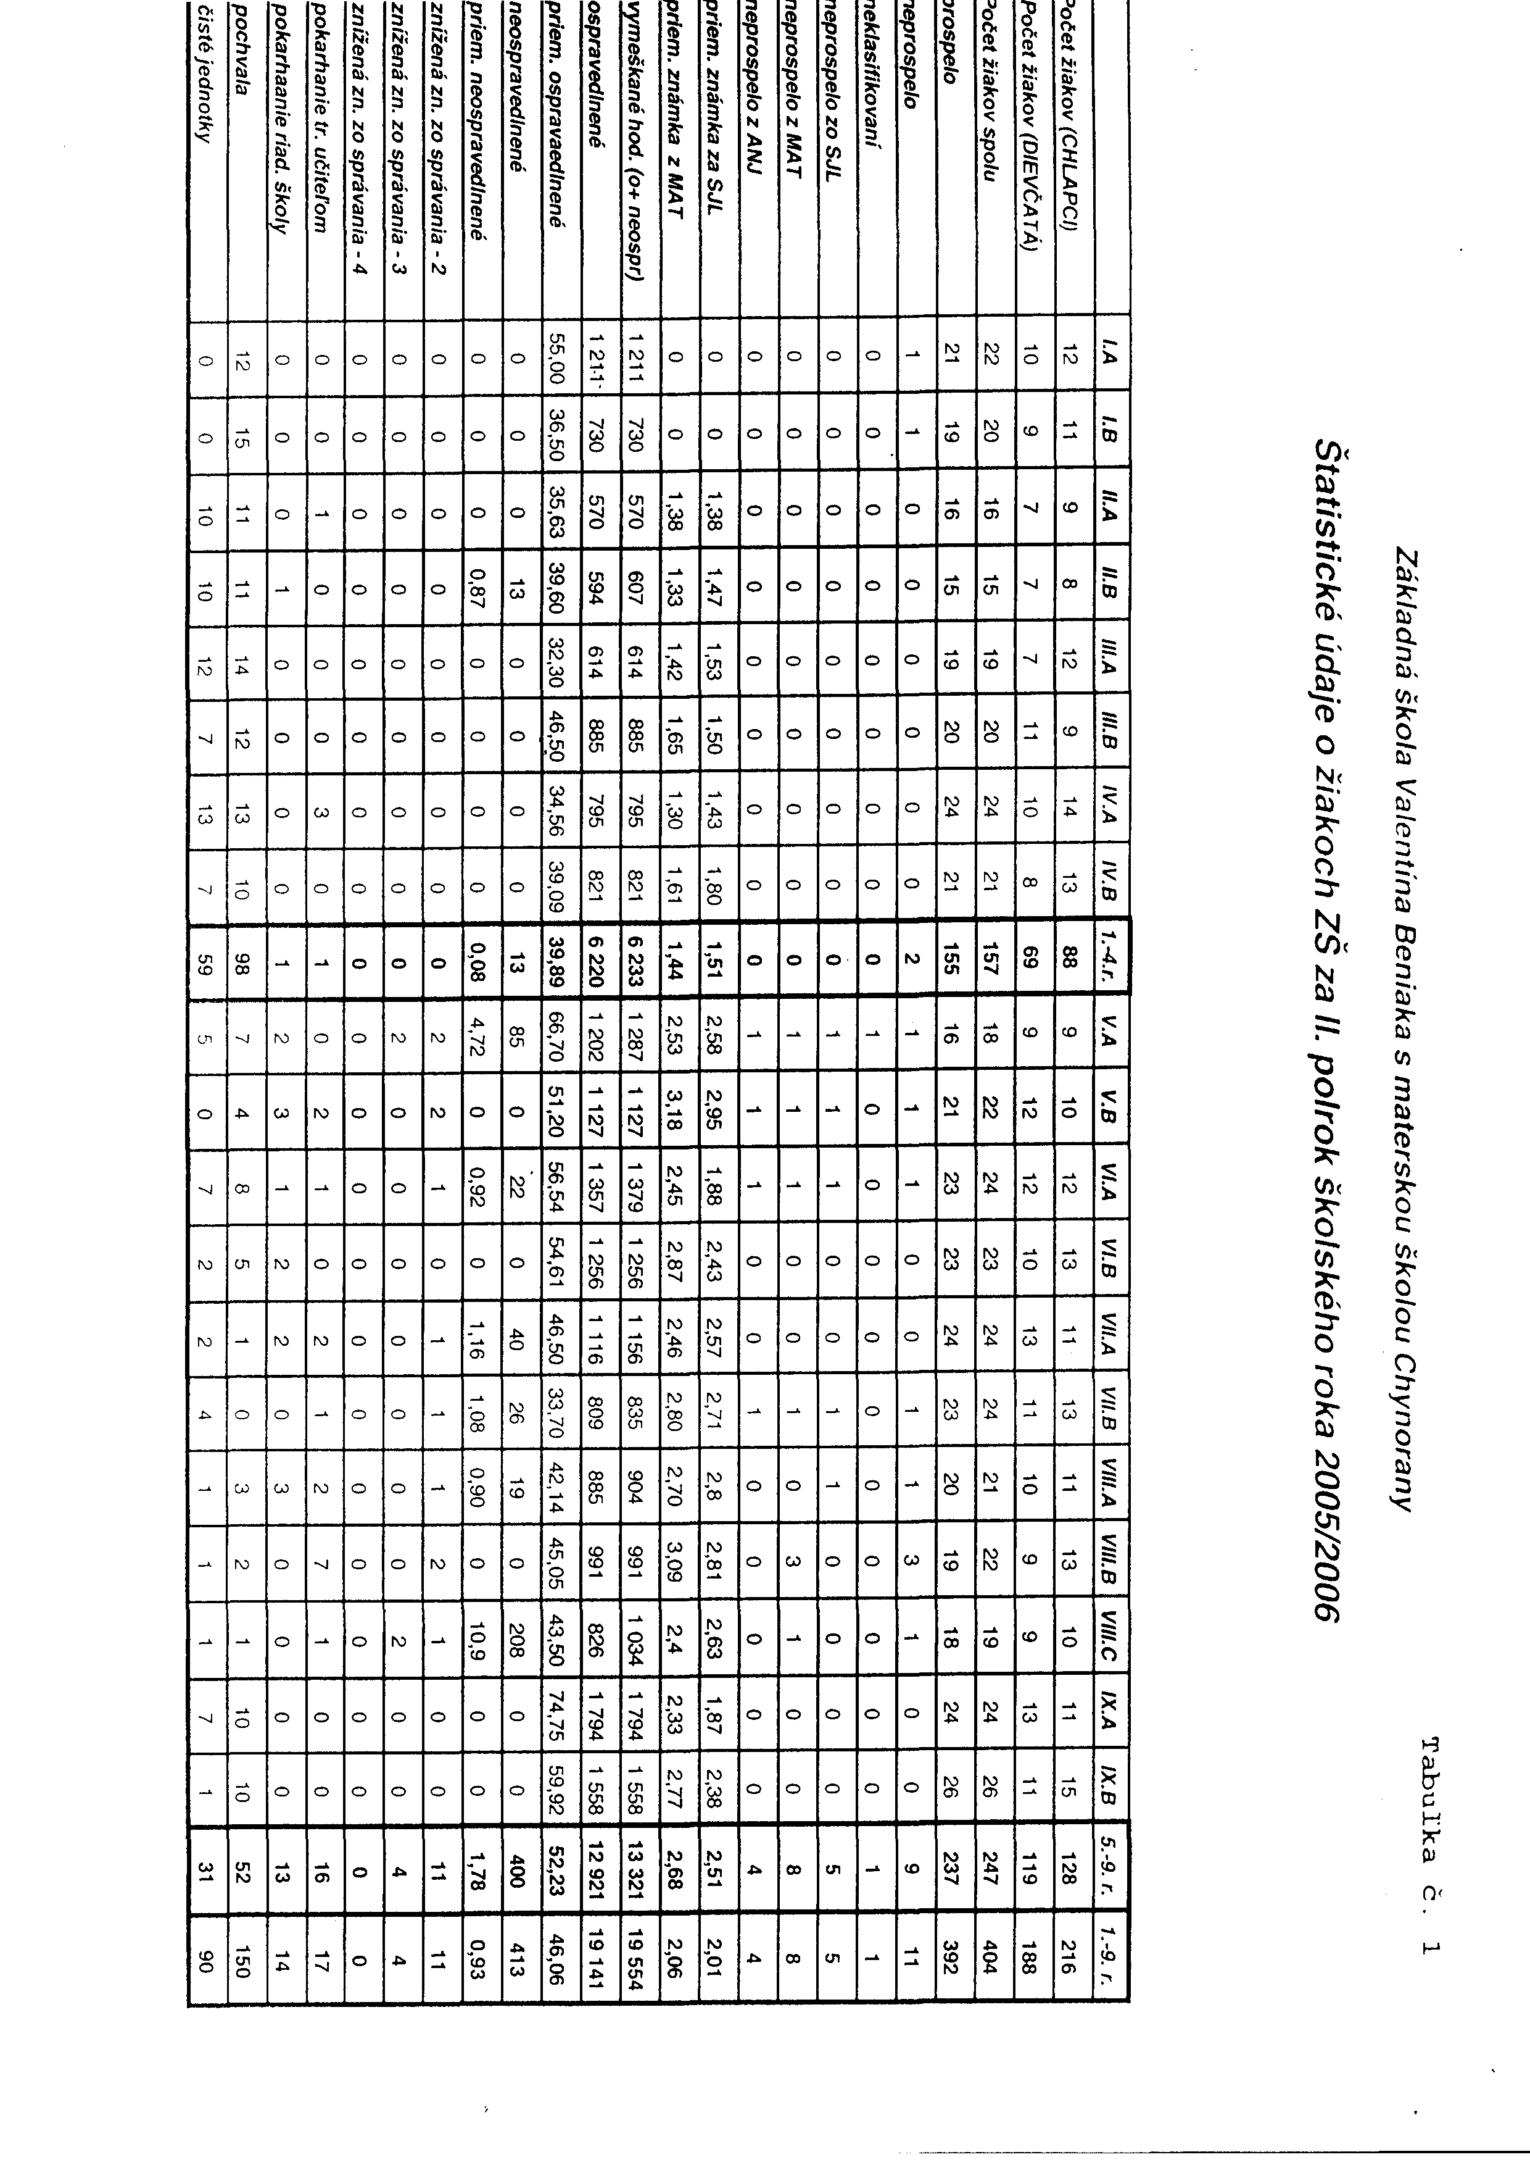

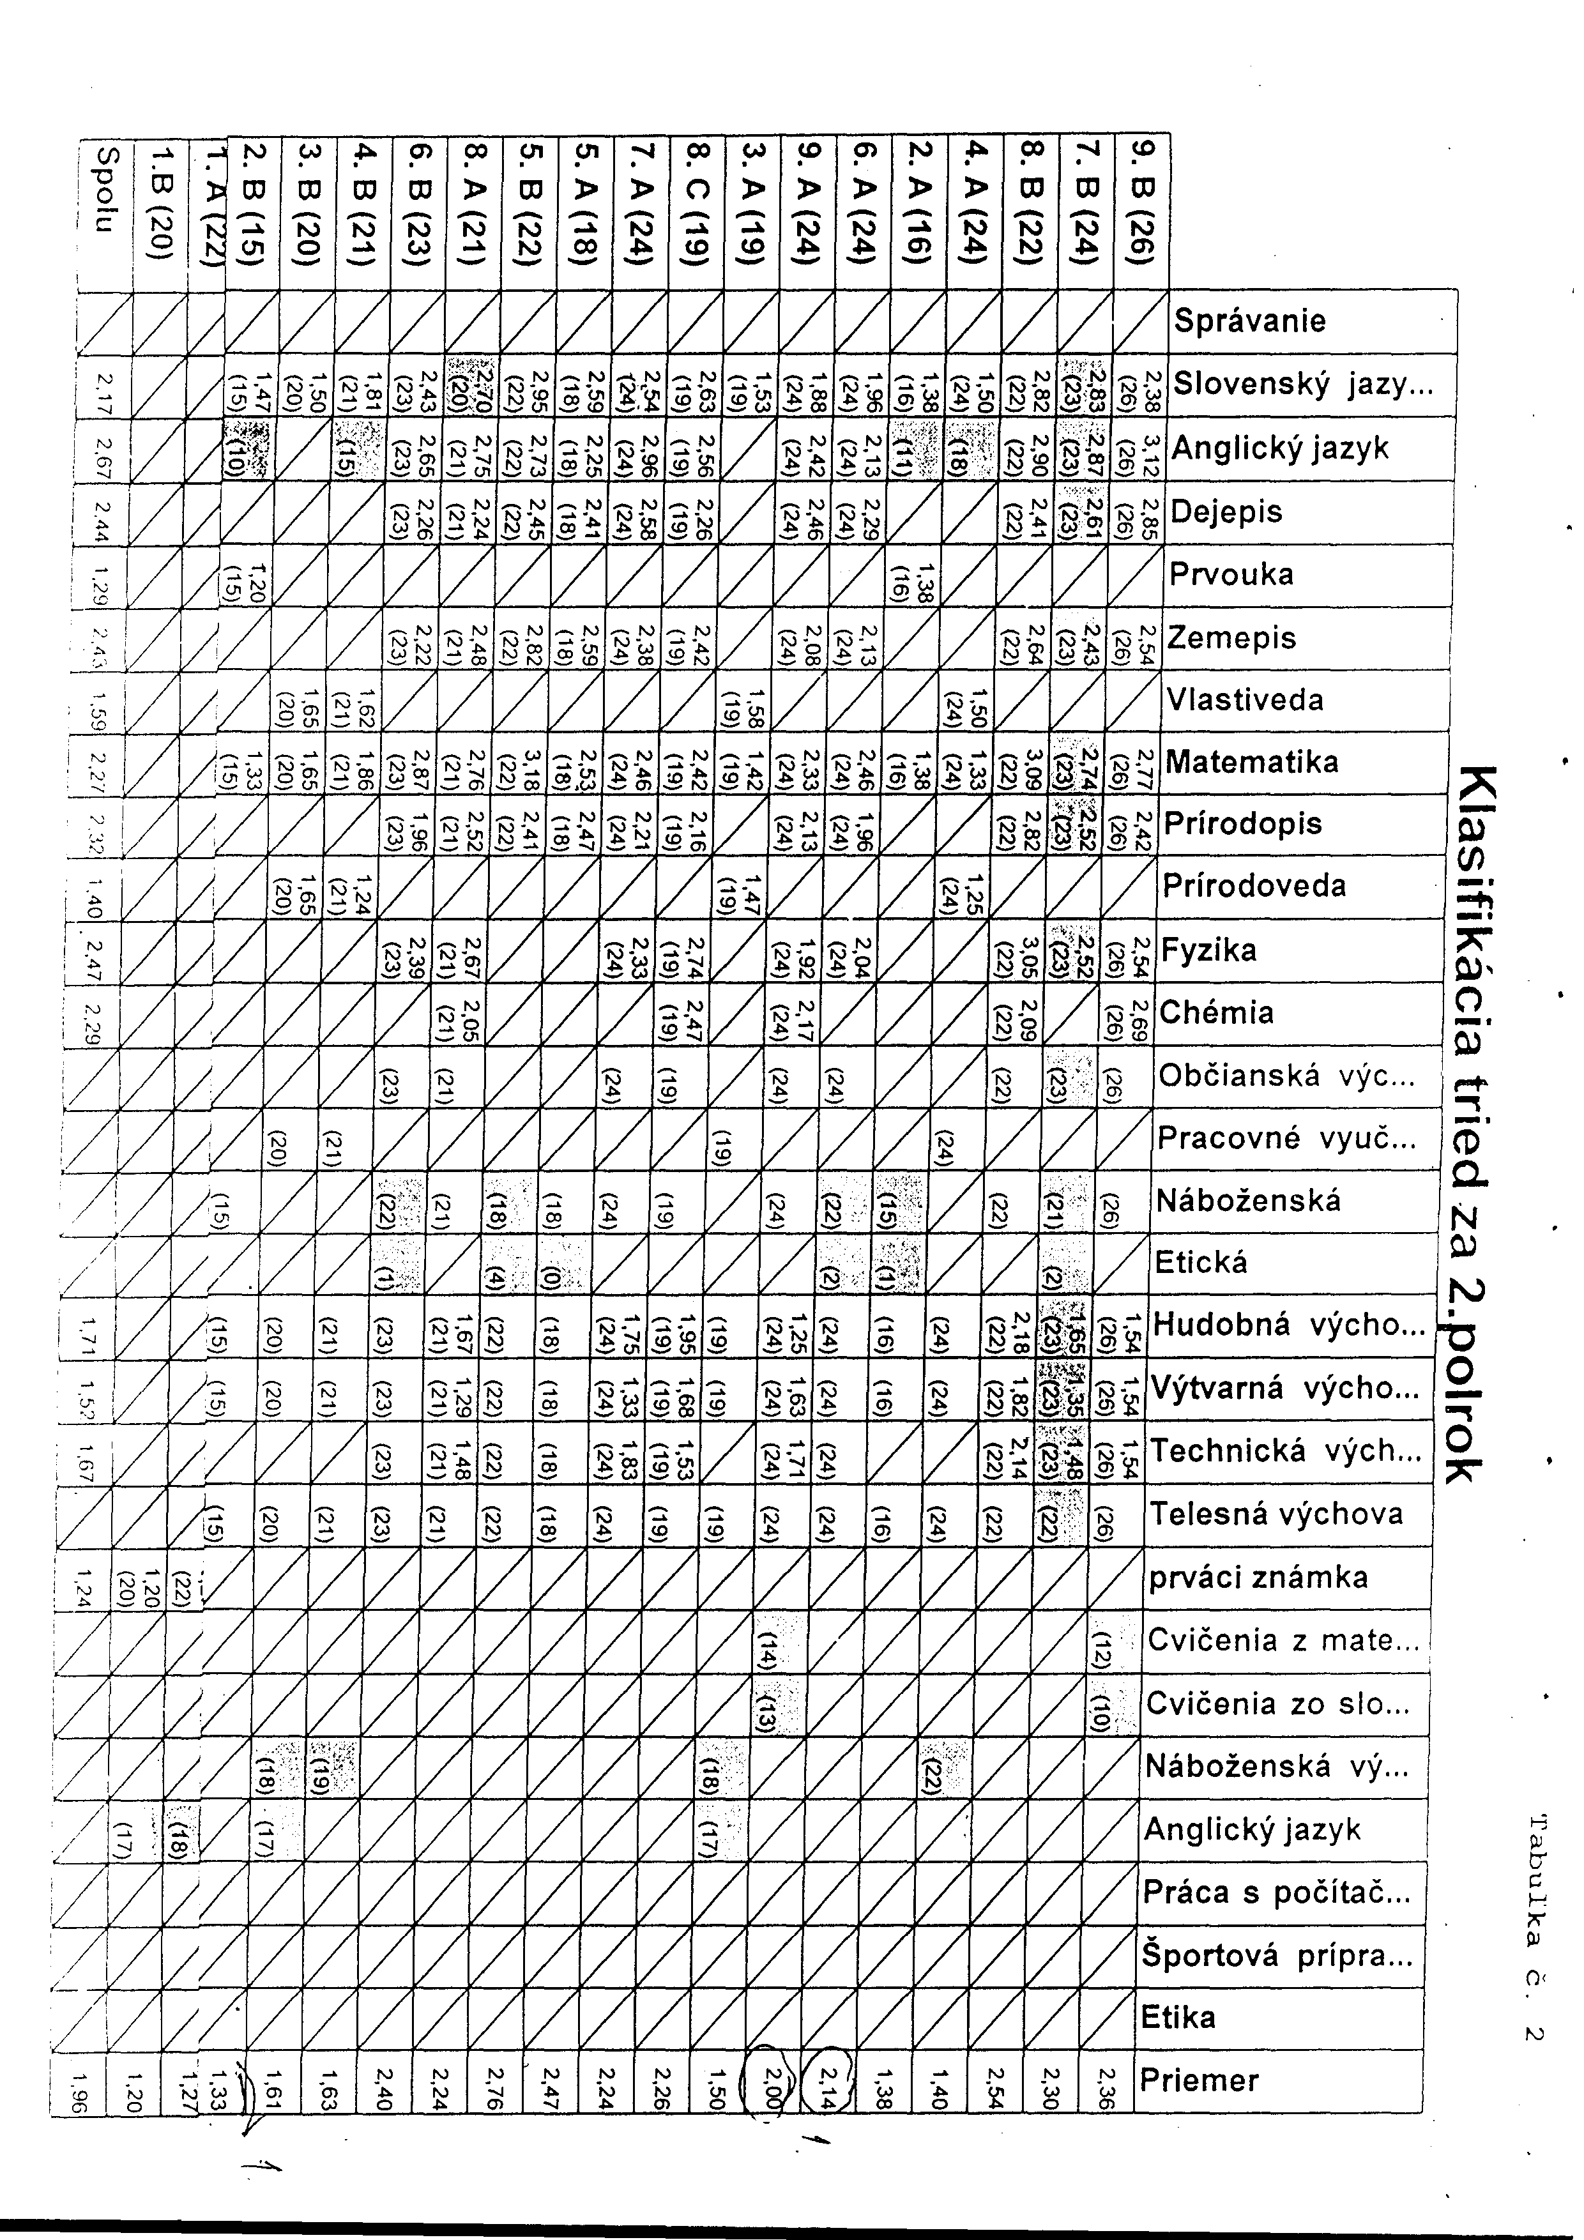

Protokol právneho/neprávneho subjektu
Výkaz k správe o hospodárení za rok 2005

